Конструирование и ручной труд
Что должен знать и уметь ребенок 6-7 лет к концу учебного года.
Работа с бумагой и картоном. Складывать бумагу прямоугольной, квадратной, круглой формы в разных направлениях (пилотка); использовать разную по фактуре бумагу, делать разметку с помощью шаблона; создавать игрушки-забавы (мишка-физкультурник, клюющий петушок и др.).
Создавать предметы из полосок цветной бумаги (коврик, дорожка, закладка), подбирать цвета и их оттенки при изготовлении игрушек, сувениров, деталей костюмов и украшений к праздникам. Создавать объемные игрушки в технике оригами.
Работа с тканью. Вдевать нитку в иголку, завязывать узелок; пришивать пуговицу, вешалку; шить простейшие изделия (мешочек для семян, фартучек для кукол, игольница) швом «вперед иголку». Делать аппликацию, используя кусочки ткани разнообразной фактуры (шелк для бабочки, байка для зайчика и т.д.), наносить контур с помощью мелка и вырезать в соответствии с задуманным сюжетом.
Работа с природным материалом. Создавать фигуры людей, животных, птиц из желудей, шишек, косточек, травы, веток, корней и других материалов, передавать выразительность образа, создавать общие композиции («Лесная поляна», «Сказочные герои»).
Аккуратно и экономно использовать материалы.

Мы предлагаем Вам выполнить несколько простых но интересных поделок из бумаги, выполнение которых направлено на реализацию следующих задач:
1. Повышение интереса детей к изготовлению поделок в технике оригами, развитие глазомера, зрительной памяти и внимания, мелкой моторики рук, аккуратность.
2. Учить детей работать по схеме, развивать самостоятельность, творческую инициативу детей.
3. Учить конструировать фигурки из бумаги и картона;
4. Развивать мелкую моторику рук и аккуратность.
5. Совершенствовать умение детей конструировать мосты разного назначения; упражнять в построении схем, чертежей мостов.
6. Продолжать учить детей складывать квадрат по диагонали, запоминать последовательность выполнения поделки, развивать самостоятельность.

1. Оригами" Щенок"
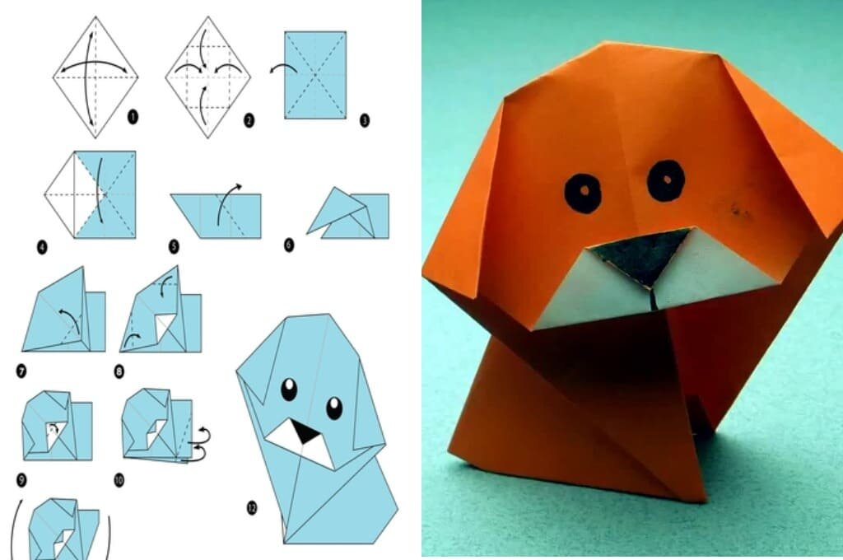
2. Оригами "Сердечко из бумаги"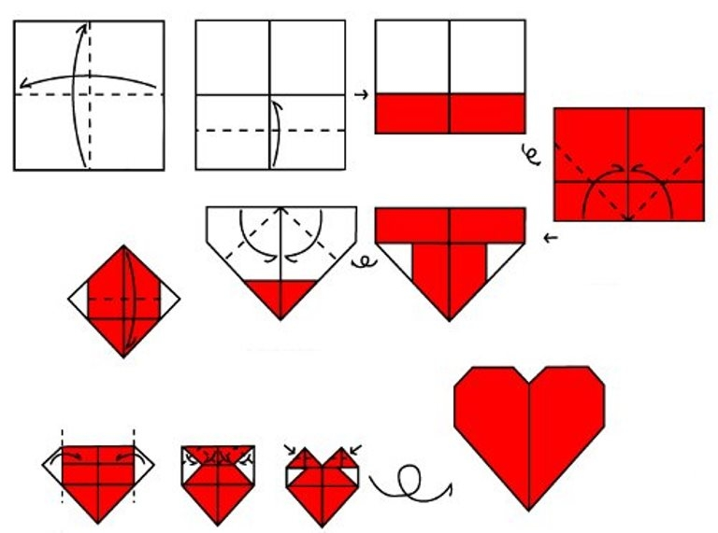

3. Оригами "Лягушка"
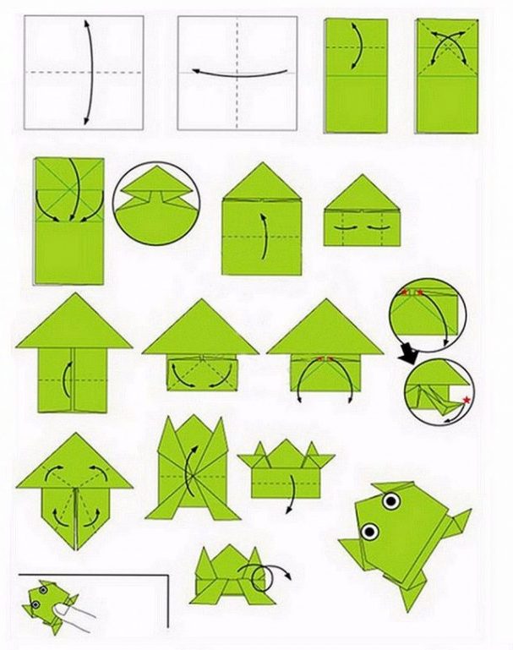

4. Оригами "Бабочка"
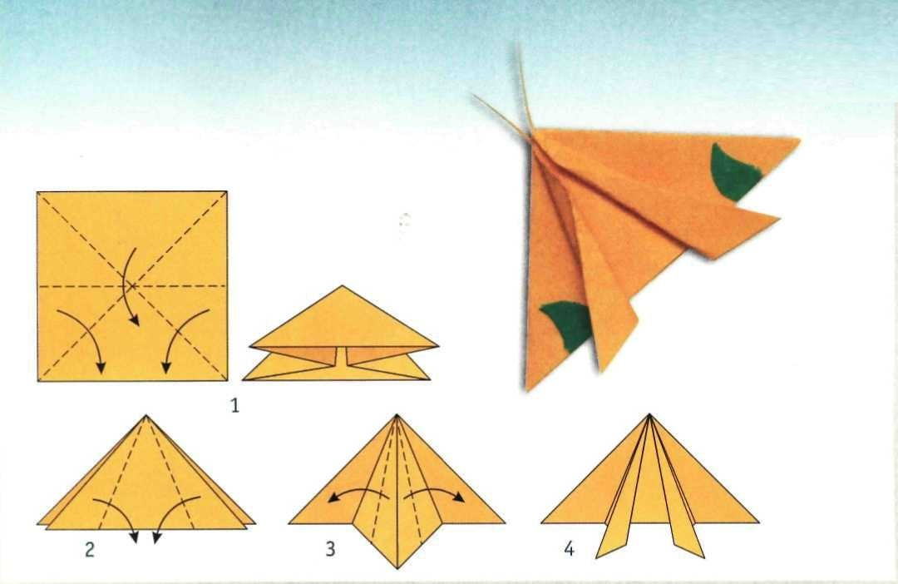
5. Оригами "Котенок"
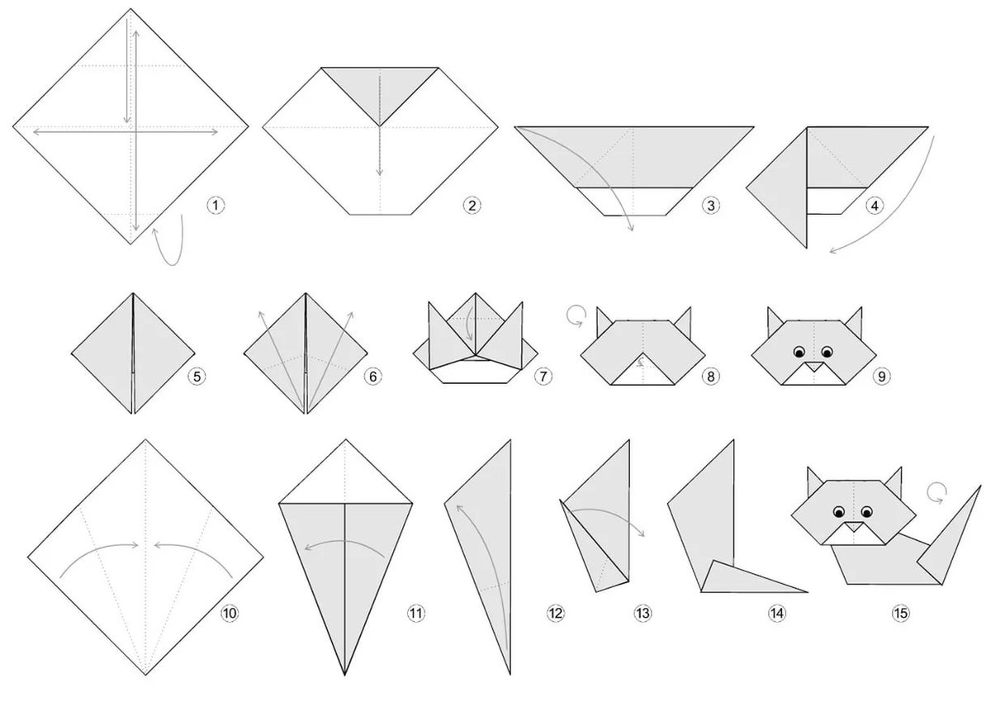

6. Конструирование "Мосты в городе"
